**INSTRUMEN PENILAIAN SIKAP**

Nama Sekolah : **SMK MARITIM NUSANTARA**

Bidang Keahlian : Semua Jurusan

Prog. Keahlian : Semua Jurusan

Komp. Keahlian : Semua Jurusan

Mata Pelajaran : Matematika

Kelas/Semester/TP : XI /Ganjil (2 Pert) / 2020/2021

Alokasi Waktu : 8 JP x 45 menit

Materi : Trigonometri

|  |  |  |  |  |  |
| --- | --- | --- | --- | --- | --- |
| **No** | **Waktu** | **Nama** | **Kejadian/**  **Perilaku** | **Butir Sikap**  **(A-E)** | **Tindak Lanjut** |
| 1 |  |  |  |  |  |
| 2 |  |  |  |  |  |
| 3 |  |  |  |  |  |
| 4 |  |  |  |  |  |
| 5 |  |  |  |  |  |
| 6 |  |  |  |  |  |
| 7 |  |  |  |  |  |
| 8 |  |  |  |  |  |
| 9 |  |  |  |  |  |
| 10 |  |  |  |  |  |
|  |  |  |  |  |  |

|  |  |
| --- | --- |
| Mengetahui,  Kepala Sekolah  **Roza Marlina, S.Pd.I** | Sungai Limau, Juli 2020  Guru Mata Pelajaran  **Fitra Reza Hayati, S.Pd** |

**INSTRUMEN PENILAIAN HARIAN (PH) PENGETAHUAN**

**Kisi kisi**

|  |  |  |  |  |  |
| --- | --- | --- | --- | --- | --- |
| ***Kompetensi Dasar*** | ***IPK*** | ***Materi*** | ***Indikator Soal*** | ***Bentuk Soal*** | ***No*** |
| 3.12 Menerapkan aturan sinus dan cosinus | 3.12.1 Memahami aturan sinus dan cosinus  3.12.2 Menjelaskan aturan sinus dan cosinus | · Trigonometri | ·Disajikan sebuah $∆ abc$ Yang diketahui besar $<a dan$ $<b$, kemudian panjang sisi b.  Tentukan panjang sisi a.  -Disajikan sebuah $∆ abc$ Yang diketahui panjang sisi a dan sisi b serta besar $<a.$ Tentukan panjang sisi c serta $<b dan$ $<c$,  -Disajikan sebuah $∆ pqr$ Yang diketahui panjang sisi a dan sisi b serta panjang sisi pr. Tentukan nilai sin p.  -Disajikan sebuah $∆ def$ Yang diketahui panjang sisi a dan sisi b serta sisi c Tentukan nilai cos A ,sin B  -Disajikan sebuah $∆ def$ Yang diketahui panjang sisi a dan sisi b serta besar <B .Tentukan panjang sisi b | ***uraian*** | ***1***  ***2***  ***3***  ***4***  ***5*** |

**Penilaian Keterampilan**

Nama Sekolah : **SMK MARITIM NUSANTARA**

Bidang Keahlian : Semua Jurusan

Prog. Keahlian : Semua Jurusan

Komp. Keahlian : Semua Jurusan

Mata Pelajaran : Matematika

Kelas/Semester/TP : XI /Ganjil (2 Pert) / 2020/2021

Alokasi Waktu : 8 JP x 45 menit

Materi : Trigonometri

|  |  |  |  |  |
| --- | --- | --- | --- | --- |
| Kompetensi Dasar | **IPK** | Materi | Indikator Soal | Bentuk soal |
| 4.12 Menyelesaikan permasalahan kontekstual dengan aturan sinus dan cosinus | 4.12.1 Menentukan salah satu sisi segitiga menggunakan aturan sinus  4.12.2 Menentukan salah satu sisi segitiga menggunakan aturan cosinus | Trigonometri | Disajikan sebuah $∆ ABC$ Yang diketahui <A, <B, panjang AC .Tentukan panjang BC  -Menentukan besar sudut θ  -mencari nilai x dengan aturan kosinus | Unjuk kerja |

***SOAL***

1. Diketahui segitiga ABC dengan ∠A = 45°, ∠B = 30° dan panjang AC  = 6. Tentukan panjang BC

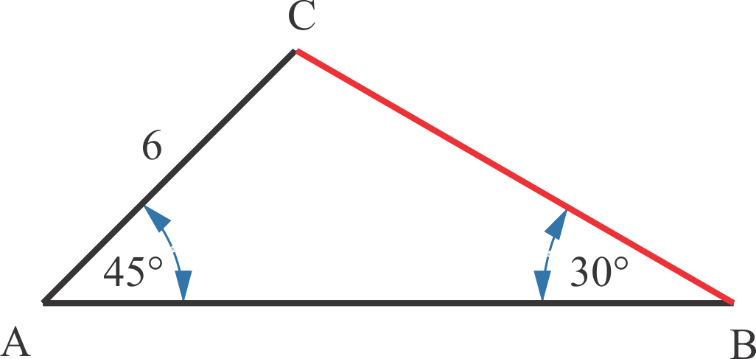

***Jawab : $\frac{BC}{{45}^{0 }}$*** *= $\frac{6}{{sin30}^{0}}$*

*BC= $\frac{ 6x{sin45}^{0}}{{\sin{30}}^{0}}$*

*= $\frac{6xsin{45}^{0}}{1/2}$ = $6\sqrt{2}$*

1. Tentukan besar sudut θ dari segitiga berikut

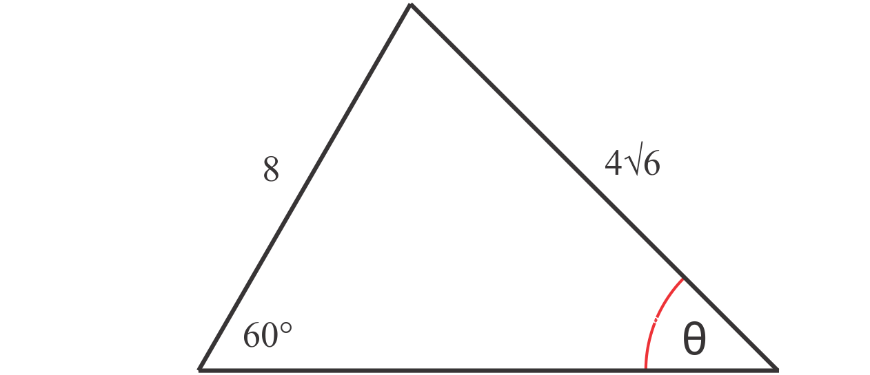

*Jawab : $\frac{8}{sinθ}$ = $\frac{4 \sqrt{6}}{\sin{60}}$*

*= $sinθ$ = $\frac{8x{sin60}^{0}}{4 \sqrt{6}}$*

*= $\frac{8 x \frac{1}{2}\sqrt{3}}{4 \sqrt{6}}$ (rasionalkan)*

*=1/2 $\sqrt{2}$*

1. Tentukan x dari segitiga berikut !

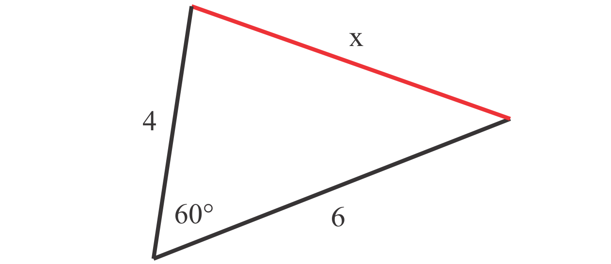

*Jawab :* Dengan aturan cosinus :  
x2 = 42 + 62 − 2. 4. 6. cos 60°  
x2 = 42 + 62 − 2. 4. 6. 1/2  
x2 = 28  
x = √28 = 2√7  
  
Jadi, nilai x adalah 2√7

**Rubrik Penilaian Keterampilan (unjuk kerja)**

|  |  |  |  |  |
| --- | --- | --- | --- | --- |
| **KRITERIA** | **KURANG**  **(45-60)** | **CUKUP**  **(61-75)** | **BAIK**  **(76-88)** | **SANGAT BAIK**  **(89 – 100)** |